为泣血守候爱情女子求助倡议：救救鹊桥那边的他

她，一个美丽、惠质兰心的善良女子
遇到了他的真命天子
以为从此王子公主会过着幸福的小日子
3个月后，却不幸得知他患了癌症
她本可以选择放弃
可是，她选择了用生命坚守爱情
那是怎样一种带着血泪的生命守候啊
……

她叫李倩，为爱卖掉了自己所有能卖的东西，包括留了15年的长发；她甚至说可以为爱卖掉自己的器官；她为了爱四处奔走呼吁，不放过任何一个机会，只为了救这个认识仅10个月的爱人……
这个不幸而又幸福的男主人公叫姜文柱，小名阿成，来自吉林省德惠市一个偏远农村。父亲早早就去世了，家里只有相依为命的妈妈和奶奶靠种地维生。阿成是一个勤劳上进的小伙子，为了生活，以前在工地当过水暖工，为了改变自身命运后来又学了纹身素材画。
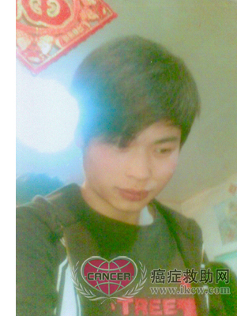
谁知，在他刚刚品尝到爱情的甜蜜之时，老天爷却与他开了一个大大的玩笑：俩人刚认识3个月，他被诊断得了癌症，甲状腺。
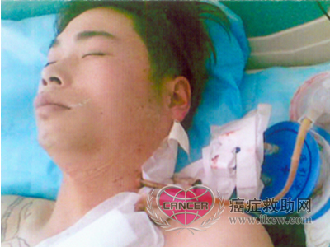
为了治疗，李倩陪着阿成辗转治了8家医院，为了凑够前后二十多万的医疗费，李倩能想的办法都想了，包括在网上卖他家里刚成熟的玉米；能借的地方都借了，多次治疗，总算看到了一些转机，只要在今年12月再进行一次放疗就有康复的希望。但3万元的放疗费目前却无着落。
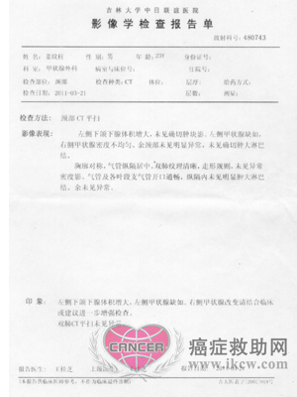
眼看放疗的日子就要到了，在一边治病，一边偿还债务的情况下，心力交瘁的李倩实在无力凑够这笔费用，心急如焚的她给我们发来了求助信，希望大家在为这个善良而内心强大的女子感动的同时，也轻轻拉她一把，圆她那用生命泣血守候换来的爱情梦！

您如果想了解姜文柱详细的病情，请登陆：http://www.ikcw.com/jiuzhu/qiuzhuzhe.aspx?username=jiangwenzhu

生命的希望就在刹那之间，
我们早到一份捐款，便是多救助一个生命！
让我们为阿成、李倩这无助的苦命鸳鸯点燃生活的希望吧！
只要我们每个人献出一点爱：哪怕是一次转发，哪怕是一元零钱，哪怕是有用的物品……
都能够照亮他的康复之旅！

一、倡议单位： 北京市红十字基金会癌症救助基金 （癌症救助网）
二、志愿者加盟电话：010-87667631-805 志愿者QQ：1911624199
加入志愿者群：175183454
三、爱心捐款方式：

1、银行汇款
如果您希望帮助癌症患者：
请汇款时注明“北京市红十字基金会 癌症救助基金” 【捐款热线】010-87667631-809
捐款到账查询电话：010—87667631转809

通过以下几种捐款途径，您的爱心将及时传递到患者的身边……
开 户 名 称： 北京市红十字基金会（癌症救助基金）
开 户 行： 北京银行西罗园支行
人民币 账号： 0109 0362 1001 2010 9028 778
外 币 账号： 0109 0362 1014 2010 5000 696

开 户 行： 中国工商银行北京分行珠市口支行
账 号： 0200 0031 1920 0090 902

2、“癌症救助基金”爱心募捐活动 、癌症救助网 项目办公室
地 址： 北京市朝阳区东三环南路25号北京汽车大厦908A
网 址： www.ikcw.com（癌症救助网）
捐款热线： 010-87667632转809
救助邮箱： sos@ikcw.com

北京市红十字基金会【癌症救助网】
2011年11月15日

